Evidencia “DÍA 2 SEMANA 9” del 22/06:

1 - Utilizando las tablas libro, empleado y la tercera cree las consultas para responder lo siguiente:

- Determinar los datos de los libros con más de 100 ejemplares.

- Determinar el nombre, apellidoP, apellidoM y cargo de los empleados que tienen un sueldo sobre los $500.000.- y que pertenecen al departamento (ustedes definen el departamento).

- Determinar los datos de los libros que son de la primera o segunda edición del autor (definido por ustedes).

- Determinar los Autores que tienen alguna de las siguientes ediciones: 1ra, 2da o 3ra.

- Determinar los empleados que pertenecen al departamento (definido por ustedes).

- Realizar consultas similares para la tercera tabla.

Si alguna consulta no devuelve ningún registro, cambiar los parámetros para que sí devuelva alguno.

2 - Realizar consultas en las tres tablas con la cláusula NOT IN.

3 - Realizar consultas en las tres tablas con el operador <>.

4 - Realizar consultas en las tres tablas con la cláusula BETWEEN.

5 - Realizar consultas en las tres tablas con la cláusula LIKE.

desarrollo

select titulo, nombreAutor, apellidoAutor, editorial, ejemplares from libros where ejemplares >25;

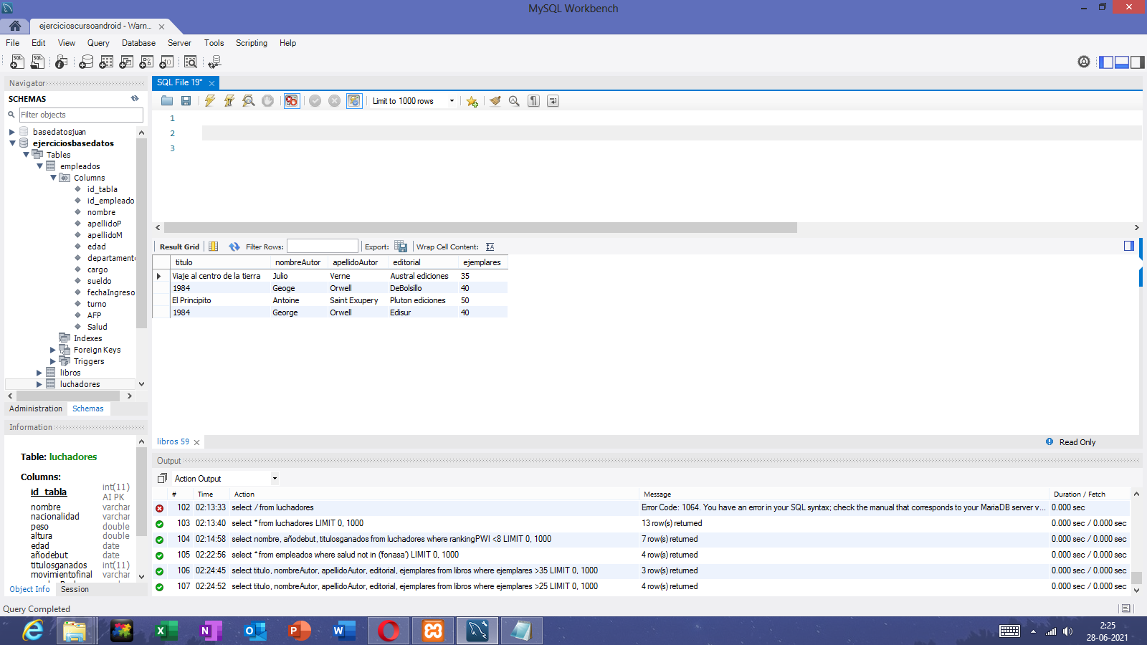

select nombre, apellidoP, apellidoM, cargo, sueldo from empleados where sueldo >500000;

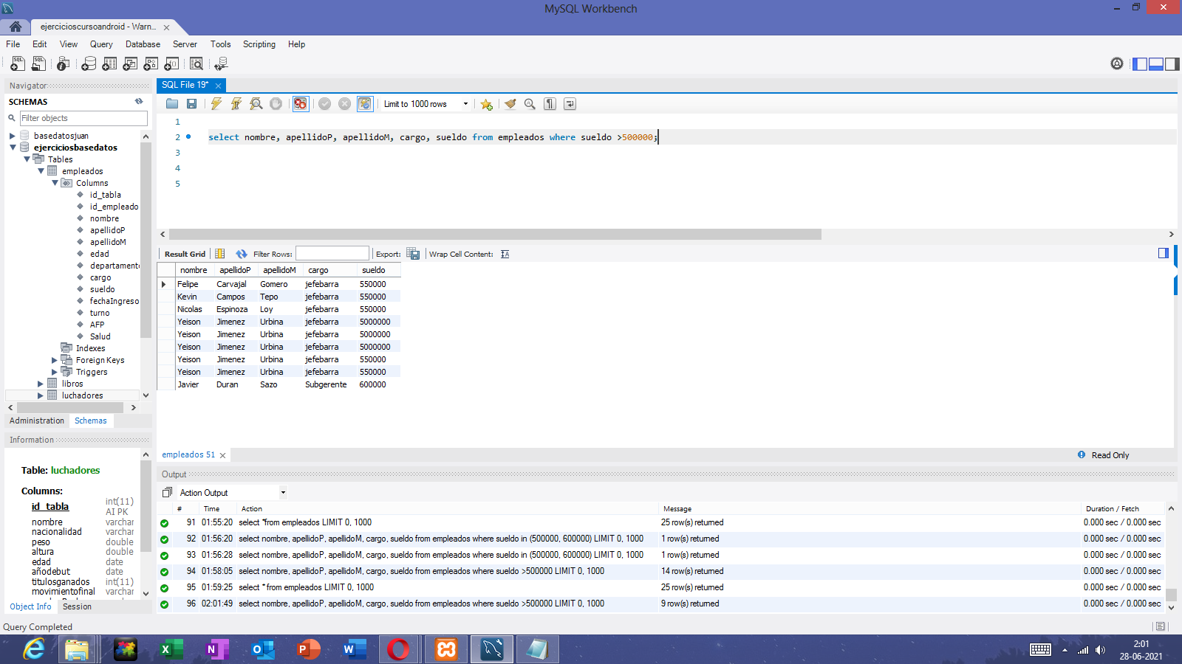

select titulo, nombreAutor, apellidoAutor, editorial from libros where edicion in ('primera','segunda');

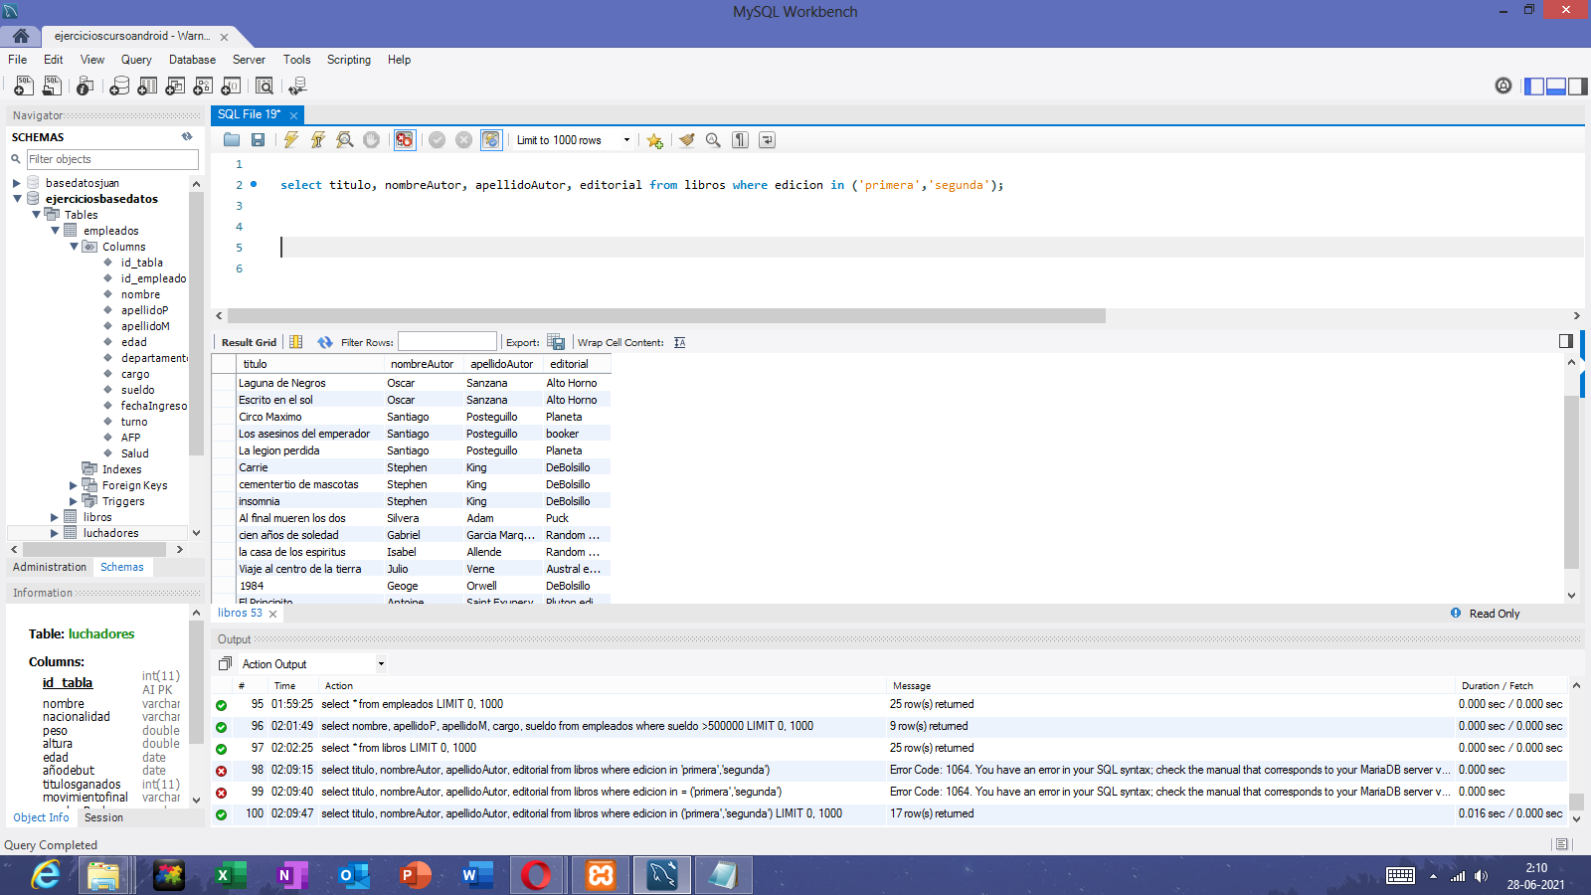

select nombre, apellidoP, apellidoM, cargo from empleados where departamento in ('chicureo');

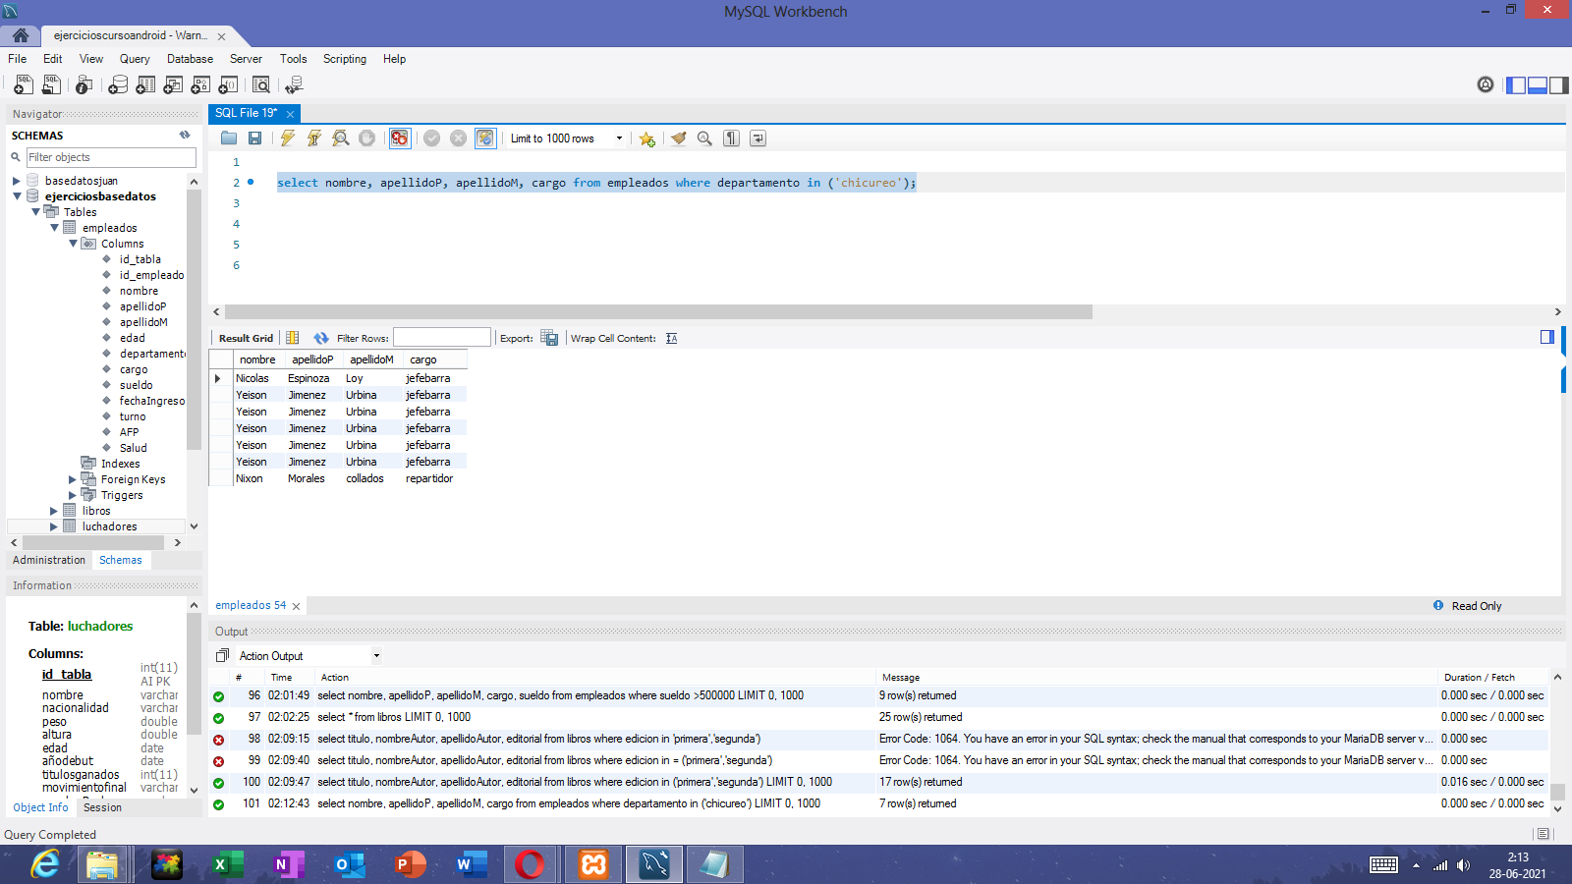

select nombre, añodebut, titulosganados from luchadores where rankingPWI <8;

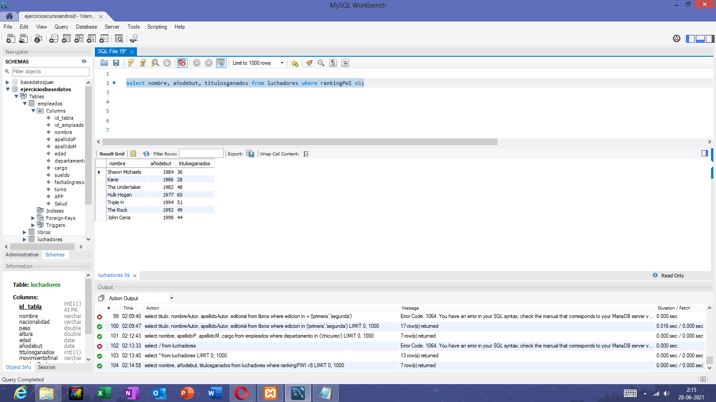

2 - Realizar consultas en las tres tablas con la cláusula NOT IN.

select \* from empleados where salud not in ('fonasa');

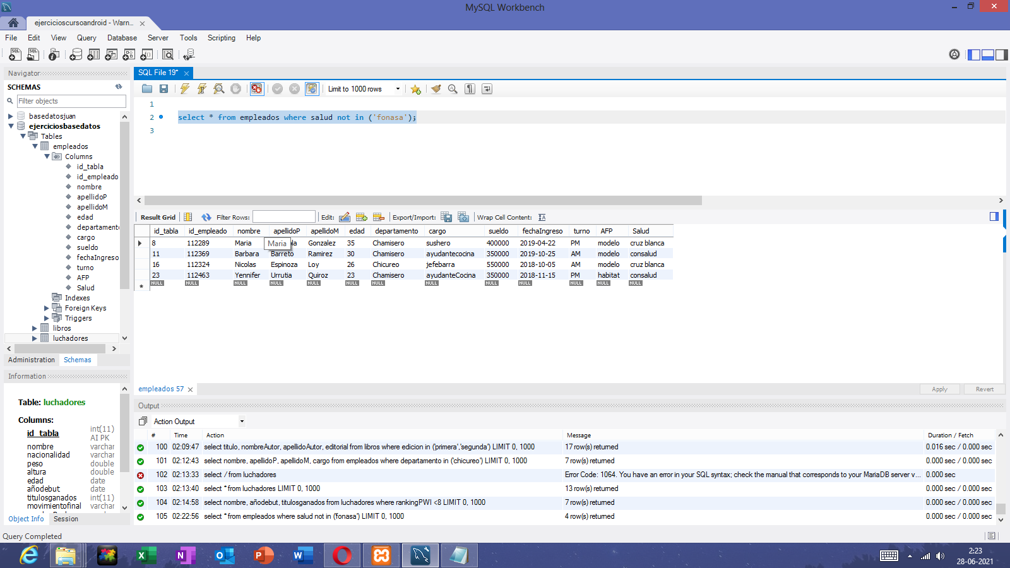

tabla libros

select \* from libros where añoPublicacion not in (2020,2019,2018,2017);

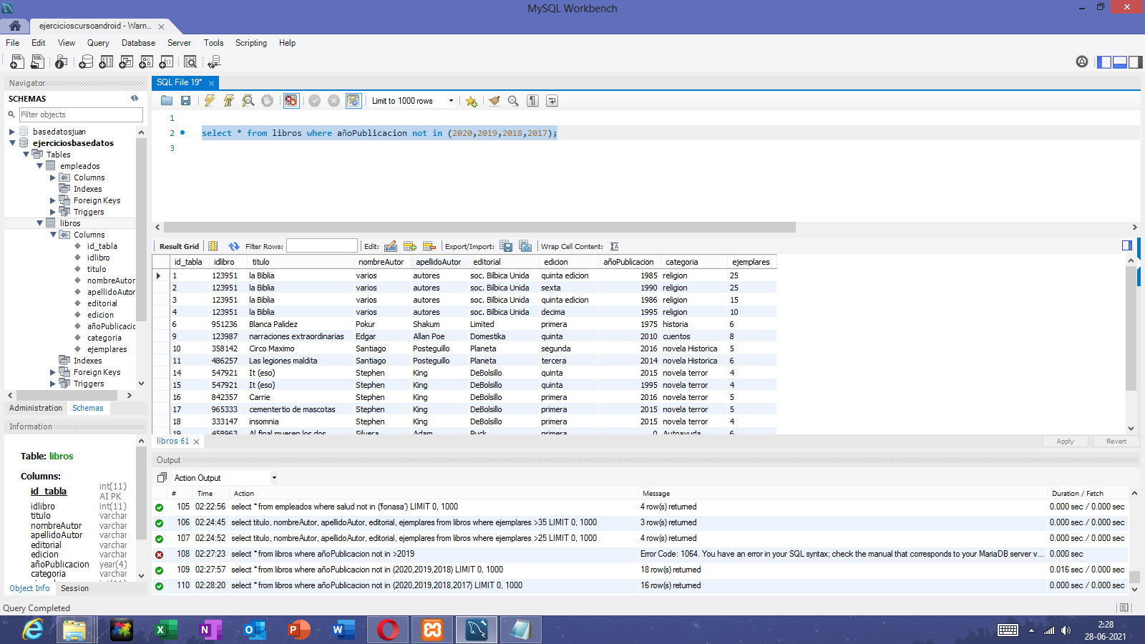

select \* from luchadores where peso not in (100, 105,110);

